Test reprise d’étude 23-24
Questions à mettre dans le désordre pour les 2 sujets + 1 question en trop à enlever
Sujet 1 | Sujet 2
- La somme de 24 et du produit de 6 par 9 s’écrit :  - (24 + 6) x 9  - 24 + 6 x 9  - 24 + (6 x 9)  - 9 x 6 + 24 | - La somme du produit de 7 par 8 et de 14 s’écrit :  - 7 x 8 + 14  - 14 + 7 x 8  - 7 x ( 8 + 14 )  - 8 x ( 7 +14)
- Donner le ou les rangements corrects :  - 45,9 < 45,10 < 45,11  - 5,3 < 5,26 < 5,214  - 8,31 < 8,5 < 8,89  - 235,8999 < 235,901 < 235,92 | - Donner le ou les rangements corrects :  - 65,9 < 65,10 < 65,11  - 348,8999 < 348,904 < 348,93  - 7,4 < 7,36 < 7,329  - 18,42 < 18,6 < 18,79
- Donner le ou les nombres rationnels supérieurs à $\frac{6}{10}$.  - $\frac{7}{10}$  - $\frac{59}{100}$  - 0,57  - $\frac{4}{3}$ | - Donner le ou les nombres rationnels inférieurs à $\frac{8}{10}$.  - $\frac{7}{10}$  - 0,77  - $\frac{79}{100}$  - $\frac{4}{3}$
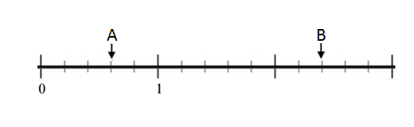  - On considère la droite graduée ci-dessous.  Donner les assertions correctes :  - L’abscisse du point A est repéré par $\frac{3}{5}$  - L’abscisse du point A est repéré par 0,3  - L’abscisse du point A est repéré par $\frac{6}{10}$  - L’abscisse du point B est repéré par 2,2  - L’abscisse du point B est repéré par $2+\frac{2}{5}$  - L’abscisse du point B est repéré par $3-\frac{3}{5}$ | - On considère la droite graduée ci-dessous.  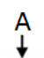  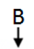  Donner les assertions correctes :  - L’abscisse du point A est repéré par 0,4  - L’abscisse du point A est repéré par $\frac{4}{5}$  - L’abscisse du point A est repéré par $\frac{8}{10}$  - L’abscisse du point B est repéré par 2,3  - L’abscisse du point B est repéré par $2+\frac{3}{5}$  - L’abscisse du point B est repéré par $3-\frac{2}{5}$
- On donne les horaires du cycle 2 (CP, CE1, CE2) :  Disciplines durées hebdomadaires moyennes  Français 10  Mathématiques  Langues vivantes 1,5  EPS 3  Arts 2  Questionner le monde 1,5  EMC 1  total 24  - La durée hebdomadaire moyenne de mathématiques est de 10h  - La durée hebdomadaire moyenne de mathématiques est de 5h  - Le français représente moins de la moitié de la durée d’enseignement au cycle 2  - Les mathématiques représentent plus d’un quart de la durée d’enseignement au cycle 2 | - On donne les horaires du cycle 2 (CP, CE1, CE2) :  Disciplines durées hebdomadaires moyennes  Français  Mathématiques 5  Langues vivantes 1,5  EPS 3  Arts 2  Questionner le monde 1,5  EMC 1  total 24  - La durée hebdomadaire moyenne de français est de 10h  - La durée hebdomadaire moyenne de français est de 5h  - Le français représente plus de la moitié de la durée d’enseignement au cycle 2  - Les mathématiques représentent moins d’un quart de la durée d’enseignement au cycle 2
Une voiture roule à une vitesse de 130km/h.  - En 1 minute elle parcourt plus de 2km  - Elle met 15 minutes pour parcourir 30km  - Elle parcourt moins de 200m en 3 secondes  - Elle est plus rapide qu’un bus roulant à 60m/s | Un bus roule à une vitesse de 90km/h.  - En 1 minute il parcourt plus de 2km  - Il met 20 minutes pour parcourir 30km  - Il parcourt moins de 100m en 3 secondes  - Il est plus rapide qu’une voiture roulant à 40m/s
A la bourse de XXX, le prix d’une action a augmenté de 10% entre janvier 2020 et juin 2020 puis a baissé de 10% entre juin 2020 et décembre 2020.  - Entre janvier 2020 et décembre 2020, le prix de l’action est le même.  - Le prix de l’action en décembre 2020 est plus haut qu’en janvier 2020.  - Le prix de l’action en décembre 2020 est plus bas qu’en janvier 2020. | Dans le magasin YYY, le prix du kilogramme de farine a augmenté de 20% entre janvier 2020 et juin 2020 puis a baissé de 20% entre juin 2020 et décembre 2020.  - Entre janvier 2020 et décembre 2020, le prix du kilogramme de farine est le même.  - Le prix du kilogramme de farine en décembre 2020 est plus haut qu’en janvier 2020.  - Le prix du kilogramme de farine en décembre 2020 est plus bas qu’en janvier 2020.
Un triangle équilatéral a un périmètre de 12cm. On considère un carré ayant le même périmètre.  - L’aire du carré est de 16cm²  - L’aire du carré est de 9 cm²  - La longueur du côté du carré est de 4 cm  - L’aire du triangle est égale à celle du carré | Un triangle équilatéral a un périmètre de 24 cm. On considère un carré ayant le même périmètre.  - L’aire du triangle est égale à celle du carré  - L’aire du carré est de 16cm²  - L’aire du carré est de 36 cm²  - La longueur du côté du carré est de 4 cm
On donne une division dans laquelle certains chiffres ont été effacés et remplacés par un point. Indiquez les propositions correctes :  - Le dividende est un multiple de 6  - Le dividende est un multiple de 10  - Le quotient est 105  - Le quotient est inférieur à 500 | 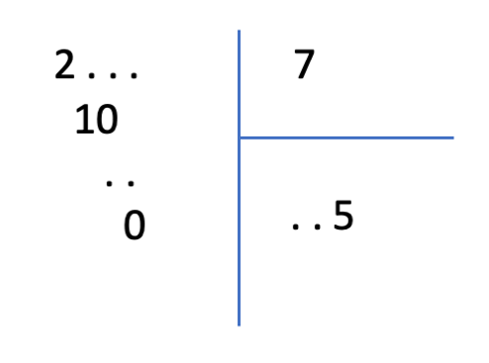  On donne une division dans laquelle certains chiffres ont été effacés et remplacés par un point. Indiquez les propositions correctes :  - Le dividende est un multiple de 7  - Le dividende est un multiple de 5  - Le quotient est 105  - Le quotient est inférieur à 500
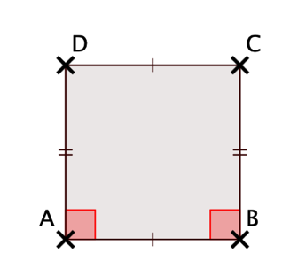  On donne la figure ci-contre. Le codage permet d’affirmer :  - Le quadrilatère ABCD est un carré  - Le quadrilatère ABCD est un rectangle  - Le quadrilatère ABCD est un losange  - Le quadrilatère ABCD est un parallélogramme  - Le quadrilatère ABCD est un trapèze | 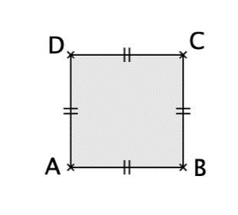  On donne la figure ci-contre. Le codage permet d’affirmer :  - Le quadrilatère ABCD est un carré  - Le quadrilatère ABCD est un rectangle  - Le quadrilatère ABCD est un losange  - Le quadrilatère ABCD est un parallélogramme  - Le quadrilatère ABCD est un trapèze
Jean a 72€ d’argent de poche. Il dépense le tiers de son argent de poche un matin, puis les trois quarts du reste l’après-midi.  Indiquer la (les) proposition(s) exacte(s).  - Jean a dépensé́ 48 euros l’après-midi.  - Jean a dépensé la moitié de son argent de poche l’après-midi.  - Le soir, Jean n’a plus que 12 euros d’argent de poche.  - Le soir, il lui reste un sixième de son argent de poche. | Jean a 72€ d’argent de poche. Il dépense le quart de son argent de poche un matin, puis les deux tiers du reste l’après-midi.  Indiquer la (les) proposition(s) exacte(s).  - Jean a dépensé́ 48 euros l’après-midi.  - Jean a dépensé la moitié de son argent de poche l’après-midi.  - Le soir, Jean n’a plus que 12 euros d’argent de poche.  - Le soir, il lui reste un sixième de son argent de poche.
7 stylos coutent 36,75 euros. Chaque stylo coute le même prix. Un calcul permettant d’obtenir le prix en euros de 12 stylos est :  - $36,75 ×7÷12$  - $36,75 ÷12×7$  - $36,75 ÷7×12$  - $36,75+36,75÷7×5$ | 9 stylos coutent 46,75 euros. Chaque stylo coute le même prix. Un calcul permettant d’obtenir le prix en euros de 14 stylos est :  - $46,75 ×9÷14$  - $36,75 ÷14×9$  - $36,75 ÷9×14$  - $36,75+36,75÷9×5$
- Donner les assertions correctes  - 25% de 2 000 est égal à $2000÷4$  - 50% de 2 000 est égal à 500  - 75% de 20 000 est égal à 15 000 | - Donner les assertions correctes  - 50% de 20 000 est égal à 5 000  - 25% de 4 000 est égal à 1 000  - 75% de 4 000 est égal à 4$000÷4×3$
Un billet de banque a une épaisseur de 0,1mm. Mme Lachance a gagné un million d’euros. Elle demande à être payée en billets de 500 euros. La hauteur de la pile de billets mis les uns sur les autres sera de :  - 0,2m  - 2m  - 20m  - 200m  - 2000m | Un billet de banque a une épaisseur de 0,1mm. M Lachance a gagné deux cents mille euros. Il demande à être payée en billets de 100 euros. La hauteur de la pile de billets mis les uns sur les autres sera de :  - 0,2m  - 2m  - 20m  - 200m  - 2000m
Donner les nombres qui sont multiples de 6 :  - 12  - 0  - 616  - 744 | Donner les nombres qui sont multiples de 9 :  - 18  - 0  - 919  - 744
L’équation $1+3x=5x-19$ a pour solution(s) :  - 19  - 1  - 10 | L’équation $2+2x=4x-24$ a pour solution(s) :  - 22  - 13  - 11
Un film a débuté à 20h56 et s’est terminé à 22h38. Quelle est la durée de ce film ?  - 2h18  - 1h42  - 1h18  - 78min  - 102min  - 1,7 h | Un train arrivé à 23h34 était parti à 21h46. Quelle est la durée du trajet ?  - 72min  - 108min  - 2h12  - 1h48  - 1h12  - 1,8 h
2,3km + 700 m + 4 mm est égal à  - 2,3700004km  - 3,0000004km  - 3,000004km  - 23700,004 m | 3,2km + 8 000 dm + 5 mm est égal à  - 3,2800005km  - 32800,005 m  - 4,0000005km  - 4,000005km
On pioche au hasard une boule dans une urne opaque. L’urne contient 4 boules rouges et une boule blanche.  - La probabilité de piocher une boule blanche est de ¼.  - La probabilité de piocher une boule blanche est de 1/5.  - Si on ajoute une boule blanche et une boule rouge dans l’urne, alors la probabilité de piocher une boule blanche ne change pas.  - Si on ajoute une boule blanche et une boule rouge dans l’urne, alors la probabilité de piocher une boule blanche augmente.  - Si on ajoute une boule blanche et une boule rouge dans l’urne, alors la probabilité de piocher une boule blanche diminue. | On pioche au hasard une lettre dans une urne opaque qui contient les lettres {A, B, C, D}.  - La probabilité de piocher une voyelle est de 1/3.  - La probabilité de piocher une voyelle est de 1/4.  - Si on ajoute les lettres E et F dans l’urne, alors la probabilité de piocher une voyelle ne change pas.  - Si on ajoute les lettres E et F dans l’urne, alors la probabilité de piocher une voyelle augmente.  - Si on ajoute les lettres E et F dans l’urne, alors la probabilité de piocher une voyelle diminue.
- Parmi les figures proposées, quelles sont celles qui représentent le patron d’un solide ?  - 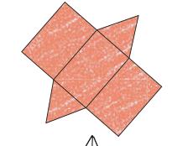  - 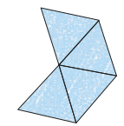  - 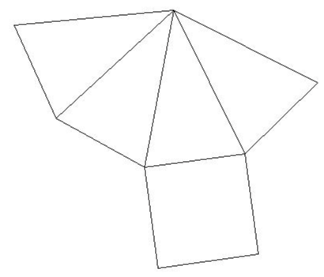 | - Parmi les figures proposées, quelles sont celles qui représentent le patron d’un solide ?  -    